SOAL UJIAN SEKOLAH PAKET UTAMA
DOKUMEN NEGARA
SANGAT RAHASIA


UJIAN SEKOLAH TINGKAT SMP
TAHUN PELAJARAN 20../20..
LEMBAR SOAL
Mata Uji : Ilmu Pengetahuan Alam (IPA)
Satuan Pendidikan : SMPN Websiteedukasi.com
Hari/Tanggal :
Waktu :

PETUNJUK UMUM
- Isikan identitas Anda pada Lembar Jawaban Ujian Sekolah (LJUS) yang tersedia dengan menggunakan pensil 2B sesuai petunjuk.
- Hitamkan bulatan di depan nama mata ujian pada LJUS.
- Jagalah LJUS agar tidak rusak, sobek ataupun terlipat.
- Jumlah soal sebanyak 35 butir Pilihan Ganda dan 5 Uraian.
- Periksa dan bacalah setiap butir soal sebelum Anda menjawabnya.
- Pilih jawaban yang benar dengan menghitamkan salah satu bulatan yang tersedia.
- Laporkan kepada pengawas ujian apabila terdapat lembar soal yang kurang jelas, rusak atau tidak lengkap.
- Periksa kembali pekerjaan Anda sebelum diserahkan kepada pengawas ujian.
- Lembar soal tidak boleh dicoret-coret.
- Setiap bentuk kecurangan adalah pelanggaran.
- Berdoalah sebelum mengerjakan soal.

I. PILIHAN GANDA

PETUNJUK KHUSUS:
Untuk soal nomor 1 sampai dengan 35, pilihlah jawaban yang paling tepat dengan menghitamkan bulatan () pada huruf A, B, C atau D pada lembar jawaban!

- Perhatikan hasil pengukuran benda berikut!
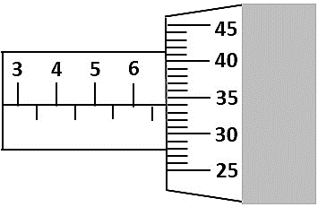
Hasil pengukuran benda yang ditunjukkan pada mikrometer sekrup tersebut adalah ... .
- 6,34 mm C. 6,50 mm
- 6,35 mm D. 6,84 mm

Pada alat tersebut, pada penggaris yang lurus, itu angka 1 adalah 1 mm. Sedangkan pada penggaris yang berputar, angka 1 adalah 0.01. Maka, kalau dari gambar di atas, 6.5 ditambah 0.34, hasilnya adalah 6.84
- Perhatikan peristiwa perubahan zat berikut!
(1) Jagung digiling menjadi tepung maizena. (3) Singkong berubah menjadi tape.
(2) Air dibuat menjadi es batu. (4) Perkaratan pada jembatan yang terbuat dari besi.
Berdasarkan peristiwa tersebut, perubahan kimia ditunjukkan oleh nomor …
A. (1) dan (2) B. (1) dan (3) C. (2) dan (4) D. (3) dan (4)
- Perhatikan model atom berikut!
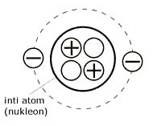
Berdasarkan gambar tersebut, nomor atom, nomor massa, dan jumlah neutron berturut-turut adalah ... .
- 2, 2, dan 2
- 2, 4, dan 2
- 2, 2, dan 4
- 4, 2, dan 2
Nomor atom : Jumlah proton (muatan positif pada inti atom)
Nomor massa : proton + neutron (muatan netral pada inti atom)
Jumlah neutron : Muatan netral pada inti atom
4. Garam yang kita konsumsi pada umumnya berasal dari air laut. Petani garam di Indramayu memanfaatkan panas matahari untuk membuat garam. Proses pembuatan garam yang dilakukan petani tersebut dilakukan dengan teknik … .
A. evaporasi B. filtrasi C. sublimasi D. Kromatografi
Evaporasi : Penguapan
Filtrasi : Difilter / disaring
Sublimasi : Penggabungan
Kromatografi : Peresapan residu dari cairan pada kertas resap
5. Pengukuran massa dan volume dari tiga benda padat terdapat pada tabel berikut.
Benda Padat | Massa (g) | Volume (cm³)
1 | 2 | 2
2 | 2 | 5
3 | 4 | 2

Bila ketiga benda tersebut dimasukkan ke dalam bejana yang berisi air (massa jenis air = 1 gr/cm³), maka posisi benda padat 1, 2 dan 3 dalam bejana tersebut bejana yang benar ditunjukkan oleh gambar ...
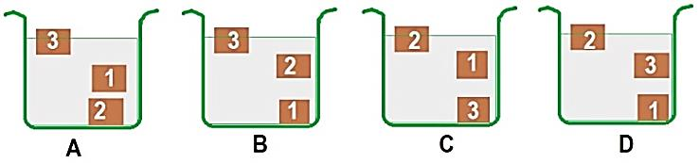
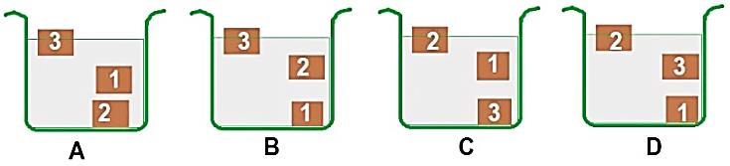
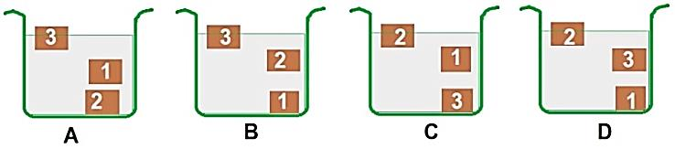
A. B. C. D.

Benda padat 1 : Massa jenis 2 / 2 = 1 (melayang karena sama dengan massa jenis air)
Benda padat 2 : Massa jenis 2 / 5 < 1 (terapung karena kurang daripada massa jenis air)
Benda padat 3 : Massa jenis 4 / 2 > 1 (tenggelam karena lebih berat daripada massa jenis air)
6. Beberapa zat diuji dengan kertas lakmus merah dan lakmus biru. Data perubahan warna lakmus tercantum pada tabel berikut.
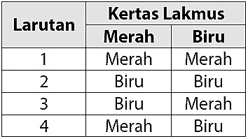
Pasangan larutan yang membentuk garam adalah … .
A. 1 dan 2
B. 1 dan 3
C. 2 dan 3
D. 3 dan 4
Senyawa itu terbagi menjadi dua: senyawa asam dan senyawa basa. Senyawa asam itu ketika dites dengan kertas lakmus merah maka kertas lakmusnya tetap berwarna merah dan jika dites dengan kertas lakmus biru, maka kertas lakmusnya menjadi merah. Sedangkan pada senyawa basa, ketika dites dengan kertas lakmus merah, kertas lakmusnya menjadi biru dan jika dites dengan kertas lakmus biru, warna kertas lakmusnya tetap berwarna biru. Nah, garam itu kan senyawanya adalah NaCl yang merupakan gabungan dari ion Na- dan Cl+. Na berasal dari NaOH yang berarti adalah senyawa basa. Dan Cl berasal dari HCl yang berarti adalah senyawa asam
7. Perhatikan grafik pemanasan 1 kg es berikut ini!
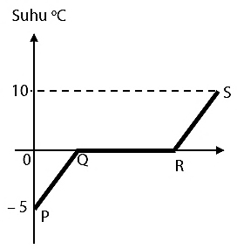
Jika kalor jenis es 2.100J/kgºC, kalor lebur es 336.000 J/kg dan kalor jenis air adalah 4.200 J/kgºC, maka kalor yang dibutuhkan dalam proses dari P – Q – R adalah …
A. 10.500 J
B. 21.000 J
C. 336.000 J
D. 346.500 J

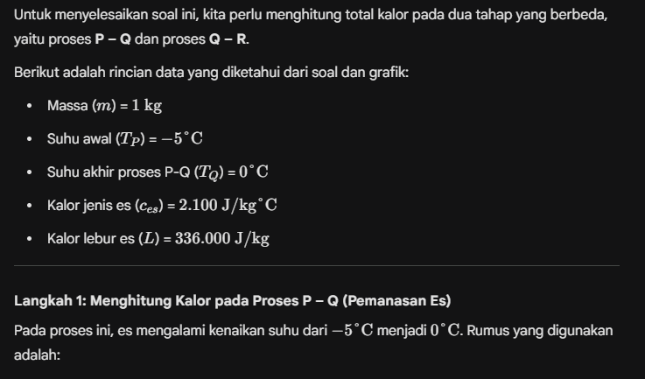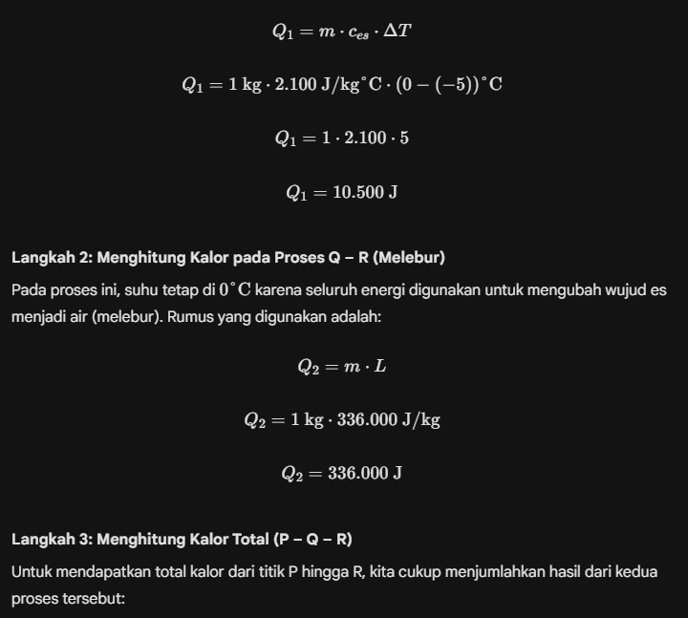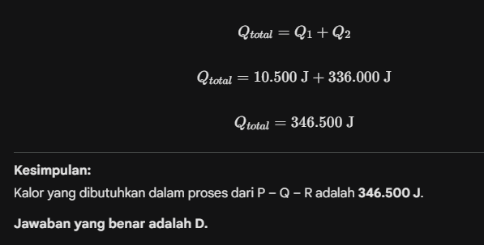
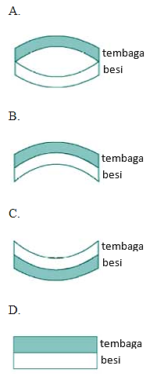
8. Saat praktikum IPA, Anisa memanaskan sebuah bimetal yang terbuat dari lempengan tembaga dan besi dengan api. Jika koefisien muai panjang tembaga adalah 17 x 10⁻⁶ /ºC sedangkan besi 12 x 10⁻⁶/ºC, maka bentuk bimetal yang terjadi adalah …
A. B. C. D.

Perhatikan pada benda yang koefisien muai lebih besar. Tembaga adalah 17. Besi adalah 12. Nah, yang koefisien muai lebih besar itu, lebih peka terhadap perubahan suhu. Kalau panas, dia yang lebih cepat memanjang

9. Perhatikan kejadian sehari-hari berikut ini!
(1) Bola basket menggelinding di lapangan basket.
(2) Budi menjatuhkan bola basket dari atas tangga ke lantai.
(3) Mobil mainan digerakkan dengan baterai.
(4) Tamia meluncur pada lintasannya.
Yang termasuk gerak lurus berubah beraturan ditunjukkan oleh nomor ...
A. (1) dan (2) B. (2) dan (3) C. (3) dan (4) D. (1) dan (4)
Gerak lurus berubah beraturan adalah pergerakan suatu benda yang lurus (tidak belok-belok maksudnya) dan percepatannya berubah (entah makin cepat atau makin lambat). Otomatis, kalau dalam konteks di planet bumi, salah satu penyebabnya yaitu gravitasi. Percepatan gravitasi adalah 9.8 m/s2. Artinya, setiap detiknya, kecepatan suatu benda akan bertambah 9.8 m/s
10. Sebuah benda bergerak di atas lantai. Kecepatan benda tersebut semakin lama semakin kecil dan akhirnya berhenti. Gaya yang menyebabkan gerak benda tersebut semakin melambat adalah … .
  - gaya dorong B. gaya gesekan C. gaya tarik D. gaya berat
Gaya gesekan akan memperlambat kecepatan suatu benda yang bergerak
11. Perhatikan gambar gaya-gaya yang bekerja pada benda berikut!
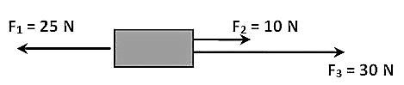
Jika massa benda tersebut 3 kg, percepatan yang akan terjadi pada benda adalah … .
A.15 m/s² C. 5 m/s²
B. 10 m/s² D. 2,5 m/s²
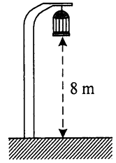
- Perhatikan gambar sangkar burung berikut!
Jika masa sangkar burung tersebut 2 kg, maka energi potensial yang dimiliki oleh sangkar tersebut adalah ... .
- 10 J C. 100 J
- 16 J D. 160 J
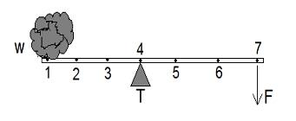
13. Perhatikan gambar tuas berikut!
Tuas ini akan menghasilkan gaya kuasa F paling kecil bila beban W diletakkan di titik ... .
A. 1, tumpu T di titik 2 dan F di titik 7
B. 2, tumpu T di titik 3 dan F di titik 7
C. 1, tumpu T di titik 5 dan F di titik 6
D. 3, tumpu T di titik 4 dan F di titik 7
14. Perhatikan pernyataan berikut ini!
- Matahari terlihat terbit dari timur dan terbenam ke barat.
- Adanya pergantian musim di belahan bumi.
- Lama waktu siang dan malam di khatulistiwa berbeda.
- Tempat di wilayah timur dan barat memiliki perbedaan waktu.
Pernyataan di atas yang merupakan akibat rotasi bumi adalah ...
A. 1 dan 3 B. 1 dan 4 C. 2 dan 3 D. 3 dan 4
15. Dua balok kayu terapung di permukaan laut. Masing-masing balok berada di puncak gelombang dan diantara keduanya terdapat 3 lembah dan 2 bukit gelombang. Jika jarak kedua balok kayu 6 m dan keduanya mengalami gerakan naik turun sebanyak 10 kali dalam 2 sekon, cepat rambat gelombangnya adalah ... .
- 5 m/s B. 10 m/s C. 15 m/s D. 20 m/s
- Dari atas kapal seorang peneliti memancarkan bunyi ke dasar laut seperti gambar berikut:
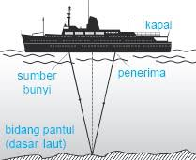
Berdasarkan observasi, ternyata bunyi pantul terdeteksi setelah 5 sekon. Jika kecepatan bunyi di air laut 1400 m/s, maka kedalaman laut tersebut adalah … .
A. 350 m
B. 700 m
C. 3.500 m
D. 7.000 m
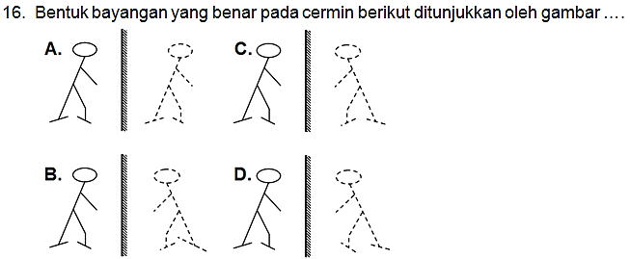
17. Bentuk bayangan yang benar pada cermin datar ditunjukkan oleh gambar ...
A. B. C. D.

18. Dua buah muatan masing-masing Q1 dan Q2 berada di udara terpisah pada jarak 2r, sehingga terjadi gaya tarik sebesar F seperti tampak pada gambar.
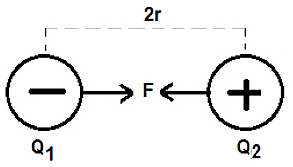
Jika kedua muatan dipindahkan sehingga berjarak setengah kali jarak mula-mula, maka gaya tarik antara kedua muatan menjadi … .
- 4 F C. 1F
- 2 F D. 1/2F

- Perhatikan gambar rangkaian listrik berikut!
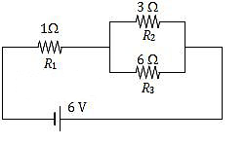
Besar kuat arus yang mengalir dalam rangkaian tersebut adalah … .
- 1 A
- 2 A
- 3 A
- 4 A
- Sebuah transformator step up menghasilkan beda potensial 200 volt. Transformator tersebut dihubungkan dengan sumber tegangan 100 volt. Jika arus yang mengalir pada kumparan primer 150 mA, maka arus listrik yang mengalir pada kumparan skunder adalah ... .
- 75 mA B. 100 mA C. 150 mA D. 300 mA
21. Ketika bayi baru lahir tingginya 50 cm, setelah 1 bulan diukur tingginya di posyandu menjadi 55 cm. Hal ini merupakan ciri makhluk hidup yaitu … .
A. tumbuh C. berkembang
B. memerlukan nutrisi D. berkembang biak
22. Perhatikan data berikut ini!
1. Padi 6. Jahe
2. Rumput 7. Katak
3. beruang 8. Rumput laut
4. Strowberi 9. Apel
5. Belalang 10. Kucing
Yang merupakan komponen biotik penyusun ekosistem sawah adalah …
- 1, 2, 3 B. 1, 5, 7 C. 3, 6, 8 D. 4, 9, 10
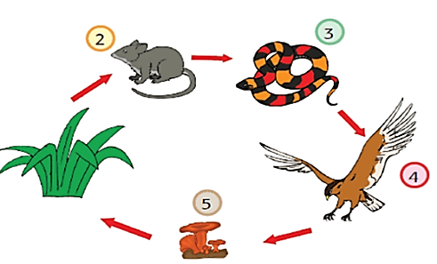
23. Perhatikan gambar rantai makanan berikut!
Organisme yang berperan sebagai produsen ditunjukkan oleh nomor ... .
- 1
- 2
- 3
- 4

24. Informasi tentang domba-domba yang mati dimangsa macan tutul sering terjadi di daerah Lebak.
Beberapa kemungkinan penyebab terjadinya fenomena tersebut di atas adalah sebagai berikut:
- Keseimbangan alam terganggu.
- Sumber makanan macan tutul terbatas.
- Peternak domba dekat daerah hutan.
- Habitat macan tutul terganggu.
Kemungkinan yang tepat sebagai penyebab terjadinya fenomena tersebut ditunjukkan oleh nomor …
A. 1), 2) dan 3) C. 2), 3) dan 4)
B. 1), 2) dan 4) D. 3) dan 4)
25. Perhatikan pernyataan tentang perilaku berikut!
  - Membiasakan membuang sampah di pinggir sungai.
  - Memilah sampah plastik untuk dilebur menjadi produk lain.
  - Membuang limbah industri ke sungai sebelum disaring.
  - Membakar jerami padi sisa panen.
Perilaku yang benar untuk menjaga kelestarian lingkungan kita adalah …
- 1 B 2 C. 3 D. 4
26. Perhatikan gambar pabrik-pabrik yang menimbulkan pencemaran udara berikut !
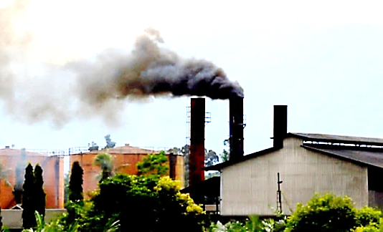
Upaya yang dapat dilakukan untuk memperbaiki lingkungan tersebut adalah … .
- mewajibkan semua karyawan memakai masker
- mengganti bahan bakar fosil dengan bahan gas
- memindahkan pabrik ke daerah pegunungan
- memperbaiki instalasi pembuangan limbah/ cerobong asap

27. Perhatikan tabel pemanfaatan bioteknologi berikut!
No. | Produk | Proses | Aspek
1 | Tape | Fermentasi | Pangan
2 | Insulin | Rekayasa genetik | Pertanian
3 | Kecap | Fermentasi | Pangan
4 | Yoghurt | Rekayasa genetik | Pangan
5 | Kedelai transgenik | Fermentasi | Pertanian
Hubungan yang benar antara produk, proses dan aspek ditunjukkan nomor … .
A. 1 dan 2 B. 1 dan 3 C. 3 dan 4 D. 4 dan 5
28. Perhatikan data berikut!
1). Organisme 3). Organ 5). sistem organ
2). Sel 4). jaringan
Urutan organisasi kehidupan yang benar ditunjukkan oleh ….
A. 1-2-3-4-5 B. 2-3-4-5-1 C. 2-4-3-5-1 D. 3-4-5-1-2
29. Sel tumbuhan lebih kuat dan lebih kaku dibandingkan sel hewan, bagian organel sel yang membedakan adalah … .
- dinding sel B. membrane sel C. kloroplas D. mitokondria
30. Perhatikan tabel data hasil percobaan Sach berikut!
No. | Bagian daun | Warna daun setelah ditetesi lugol
1 | Ditutup | Cokelat
2 | Tidak ditutup | Biru tua
Simpulan yang dapat diperoleh dari data percobaan adalah …
- Daun yang tidak tertutup tidak terjadi fotosintesis.
- Daun yang tertutup dapat terjadi fotosintesis.
- Daun yang tidak tertutup terjadi fotosintesis.
- Daun yang tertutup dan tidak tertutup terjadi fotosintesis.
- Kebiasaan membawa beban yang terlalu berat dibagian punggung sehingga tubuh membungkuk. Kebiasaan tersebut dapat mengakibatkan kelainan tulang yang disebut … .
    - skoliosis B. rakitis C. kifosis D. lordosis
32. Perhatikan tabel data hasil uji makanan berikut!
No | Bahan Makanan | Zat penguji | Warna zat setelah diuji
1 | K | Biuret | Ungu
2 | L | Lugol | Biru tua
3 | M | Benedict | Merah bata
4 | N | Yodium | Ungu

Berdasarkan data tersebut, bahan makanan yang mengandung protein dan amilum adalah … .
- K dan L B. K dan M C. L dan M D. M dan N
33. Perhatikan gambar proses pernapasan berikut!
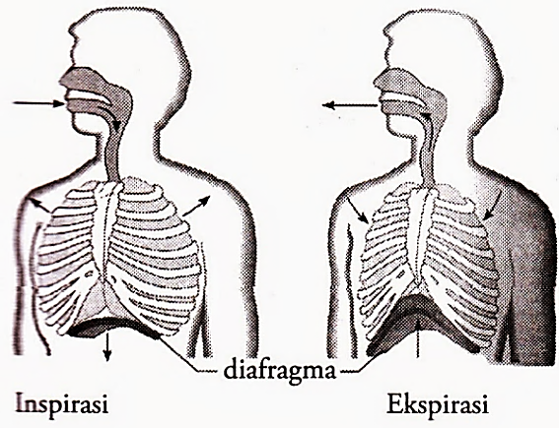
Dari gambar tersebut volume rongga dada pada saat inspirasi dan ekspirasi adalah … .
- volume rongga dada pada saat inspirasi lebih besar dibandingkan pada saat ekspirasi
- volume rongga dada pada saat inspirasi lebih kecil dibandingkan pada saat ekspirasi
- volume rongga dada pada saat ekspirasi lebih besar dibandingkan pada saat inspirasi
- volume rongga dada pada saat inspirasi sama besar pada saat ekspirasi
34. Perhatikan gambar berikut!
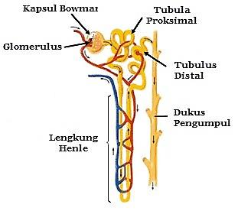
Terdapat pada organ apakah struktur gambar tersebut!
- Hati
- Kulit
- Ginjal
- Paru-paru

35. Penyakit AIDS dapat menular dari penderita kepada orang lain. Hal-hal utama yang dapat dilakukan agar terhindar dari penyakit menular seksual seperti AIDS adalah … .
A. menjaga kesehatan C. menjauhi gaya hidup yang menganut seks bebas
B. berolah raga secara teratur D. makan makanan bergizi

II. Soal Uraian
Jawablah dengan singkat dan benar!
36. Penggunaan zat adiktif dan psikotropika secara umum dapat menimbulkan kecanduan dan memberikan dampak negatif terhadap kesehatan tubuh seseorang, maka kita harus berupaya untuk menghindari penyalahgunaan zat adiktif dan psikotropika. Berikan minimal 3 upaya diri untuk menghindari penyalahgunaan pemakaian zat adiktif dan psikotropika!
37. Sebuah jembatan penyebrangan darurat dibuat menggunakan drum yang dirangkai sehingga menjadi jembatan ponton. Untuk keperluan tersebut dibutuhkan 12 drum yang masing-masing memiliki volume 0,5 m³ dan berat 1.000 N. Jembatan tersebut akan berfungsi dengan aman jika bagian jembatan yang muncul di udara minimal 1/3 bagiannya. Jika massa jenis air sungai 1.000 kg/m³ dan percepatan gravitasi 10 m/s², tentukan berat maksimal kendaraan beserta isinya yang diperbolehkan agar jembatan dapat dilalui!
38. Rumah Pak Budi menggunakan peralatan listrik yang terdiri dari 3 lampu masing-masing 20 W, 3 lampu masing-masing 40 W yang semuanya digunakan selama 12 jam per hari. Satu pompa air 250 W digunakan 4 jam sehari dan setrika 300 W digunakan 2 jam sehari. Apabila tarif listrik Rp 600,00 / kWh, berapakah rekening listrik yang harus dibayar Pak Budi selama 1 bulan (30 hari)?
39. Perhatikan gambar beberapa organisme berikut!
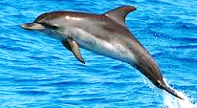
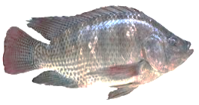
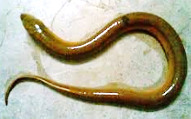

Mujaer
Belut
Lumba-lumba

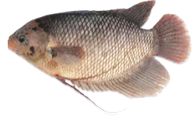

Paus
Gurami

        - Berdasarkan persamaan dan perbedaan cirinya, buatlah klasifikasi menjadi 2 kelompok !
        - Tentukan persamaan ciri dari masing-masing kelompok yang dibuat
40. Anin menyilangkan tanaman mangga berbuah besar rasa manis bergenotip BbMm dengan tanaman mangga berbuah kecil rasa asam (bbmm). Jika gen buah besar (B) dan rasa manis (M) bersifat dominan.
a. Buatlah diagram persilangannya!
b. Berapa perbandingan fenotip keturunannya!

*** Selamat Mengerjakan ***

